**复旦大学附属中学2023学年第一学期**

**高一年级信息期末考试试卷**

**时长：60分钟 不能使用计算器**

**一、单选题（每题1.5分，共81分）**

1. 下列关于数据、信息与知识的相关描述正确的是（ ）

A. “口说无凭，立据为证”——声音不能作为信息的载体

B. “一千个人眼里有一千个哈姆雷特”——相同的信息所构建的知识不同

C. “计算机的基本功能是计算”——计算机只能处理数值数据

D. “举杯邀明月，对影成三人”——作者虚构的信息不具有价值性

【答案】B

【解析】

【详解】本题主要考查数据、信息和知识的描述。声音可以作为信息的载体；“一千个人眼里有一千个哈姆雷特”——相同的信息所构建的知识不同；计算机不只能处理数值数据，还能处理图像、文字等数据；“举杯邀明月，对影成三人”——作者虚构的信息具有价值性，故本题选B选项。

2. 以下实际生活场景中，涉及到人工智能技术的是（ ）

①手机银行通过人脸识别提供转账身份验证

②通过手机APP远程打开家里的空调

③拨打某电商客服电话，与语音助手沟通解决售后问题

④开车时，打开自动驾驶功能

⑤用扫描仪扫描文件，然后把文件用Email发出去

A. ①③④ B. ①②④ C. ①③⑤ D. ③④⑤

【答案】A

【解析】

【详解】本题考查人工智能技术应用。①手机银行通过人脸识别提供转账身份验证，运用了人工智能中人脸识别技术。③拨打某电商客服电话，与语音助手沟通解决售后问题，涉及到自然语言处理和语音识别等人工智能技术。④开车时，打开自动驾驶功能，这是人工智能在自动驾驶领域的应用。②通过手机APP远程打开家里的空调，主要是基于网络通信技术实现的远程控制，不属于人工智能技术。⑤用扫描仪扫描文件，然后把文件用Email发出去，这只是常规的文件处理和邮件发送操作，未涉及人工智能技术。故答案为：A。

3. 生成式人工智能（例如ChatGPT）是2023年一大热门话题和应用，下列说法错误的是（ ）

A. 它可以在很多领域替代人力完成部分工作

B. 在使用它时不再需要注意版权和隐私问题

C. 它将有希望成为新一代的智能助手和信息检索工具

D. 它可以以相对低廉的价格大规模地生成各种文字图片素材

【答案】B

【解析】

【详解】本题考查人工智能。A选项正确，生成式人工智能确实能够在一些领域辅助或替代人力完成部分工作。C选项正确，其具备成为新一代智能助手和信息检索工具的潜力。D选项正确，能够以相对较低成本生成各种文字图片素材。B选项错误，在使用生成式人工智能时，版权和隐私问题仍然非常重要，不能忽视。故答案为：B。

4. 电子发票是信息时代的产物。现如今在很多饭店，用餐后只需扫码填写相关信息和邮箱地址，就可以轻松获得当天的消费电子发票。商家通过电子邮件为你提供的电子发票将会发送到（ ）

A. 你的网盘中 B. 你的电子邮箱服务器上 C. 你的手机中 D. 商家的电脑中

【答案】B

【解析】

【详解】本题考查电子邮件相关内容。计算机进行网络通信最频繁的形式是电子邮件。电子邮件是--种用电子手段提供信息交换的通信方式，电子邮件可以传送包含文字、数据、图像或集声音、画面为一体的多媒体信息，其特点是方便、快捷、信息内容丰富多样且节省开支等。发送、接收电子邮件的过程：发件者→邮件发送服务器→邮件接收服务器→收件者。故本题答案是B选项。

5. 网络管理员发现机房里某几台计算机突然频繁发出大量数据包，导致网络堵塞。经排查原因是这几台计算机感染了病毒。以下对清除病毒有效的操作是（ ）

A. 重启感染病毒的计算机 B. 增加发现病毒的计算机所在的网段带宽

C. 重启校园网络服务器、路由器等网络安全硬件 D. 将发现病毒的计算机从网上断开，并进行查毒、杀毒

【答案】D

【解析】

【详解】本题考查计算机病毒相关内容。计算机病毒指编制或者在计算机程序中插入的破坏计算机功能或者破坏数据，影响计算机正常使用并且能够自我复制的一组计算机指令。计算机病毒具有传播性、隐蔽性、感染性、潜伏性、可激发性、表现性或破坏性。预防计算机病毒的措施一般包括以下三方面：1、隔离来源，控制外来磁盘，避免交错使用软盘，有硬盘的计算机不要用软盘启动系统，对于外来磁盘一定要经过杀毒软件检测，确实无毒或杀毒后才能使用．对连网计算机，如果发现某台计算机有病毒，应该立刻从网上切断，以防止病毒蔓延；2、静态检查，定期用几种不同的杀毒软件对磁盘进行检测，以便发现病毒并能及时清除，对于一些常用的命令文件应记住文件的长度，一旦文件改变，则有可能传染上了病毒；3、动态检查，在操作过程中要注意种种异常现象，发现情况要立即检查，以判别是否有病毒，常见的异常有：异常启动或经常死机、运行速度减慢、内存空间减少、屏幕出现紊乱、文件或数据丢失、驱动器的读盘操作无法进行等。ABC选项不能有效清除病毒，D选项可以。故本题答案是D选项。

6. 微信群已经成为社交的重要渠道，以下做法中，没有侵犯版权，没有滥发广告的是（ ）

A. 转发其他学校的期中期末试卷 B. 转发自己学校的公开通知

C. 为了自己领取福利，转发商家的链接求赞 D. 转发他人的文章时，删除原作者的姓名

【答案】B

【解析】

【详解】本题考查版权意识和规范行为。A选项错误，转发其他学校的期中期末试卷可能侵犯了试卷的版权，因为试卷通常是学校或教育机构的知识产权。C选项错误，为了自己领取福利，转发商家的链接求赞属于滥发广告的行为。D选项错误，转发他人的文章时删除原作者的姓名侵犯了原作者的署名权，也是不尊重版权的表现。B选项正确，转发自己学校的公开通知一般不存在侵犯版权和滥发广告的问题，因为这是学校主动公开的信息。故答案为：B。

7. 某市公交车都安装了北斗车载定位系统，每辆公交车可以通过无线网络将位置数据发送到控制中心服务器中，从而计算出该车辆到达各车站时间或站数，再将结果发送到安装有无线通信设备的电子站牌中；也可以通过光纤传输，在电子显示屏上进行预报和信息发布。以下叙述错误的是（ ）

A. 电子显示屏上显示到站时间实现了信息的输入

B. 北斗车载定位系统可以确定公交车位置数据

C. 电子站牌可以显示车辆到站时间

D. 通过程序计算出车辆到达各车站时间或站数是对信息进行了加工处理

【答案】A

【解析】

【详解】本题考查信息系统相关内容。信息系统是由计算机硬件、网络和通信设备、计算机软件、信息资源、信息用户和规章制度组成的以处理信息流为目的的人机一体化系统。主要有五个基本功能，即对信息的输入、存储、处理、输出和控制。北斗车载定位系统是一种基于北斗卫星定位系统的车载定位系统，‌也被称为北斗车载定位终端或北斗卫星定位仪。‌它主要通过北斗卫星进行车辆定位，‌实现对机动车辆的追踪和监控中心通讯等功能。‌北斗车载定位终端由前端设备、‌传输网络、‌监控中心构成，‌形成了一个完整的北斗卫星定位监控系统，‌实现了定位跟踪及智能功能。‌这种系统不仅提高了物流运输的效率，‌还为汽车租赁、‌长途客运等行业提供了便利，‌同时也提高了车辆的安全性，‌减少了车辆的丢失和盗窃。‌北斗车载定位系统电子显示屏上显示到站时间实现了信息的输出；北斗车载定位系统可以确定公交车位置数据；电子站牌可以显示车辆到站时间；通过程序计算出车辆到达各车站时间或站数是对信息进行了加工处理。故本题答案是A选项。

8. 十进制正整数n转换为二进制数，该二进制数共4位，下列说法正确的是（ ）

A. 若该二进制数的首位为1，则n必大于9

B. 若该二进制数的末位为1，则n+1可能为奇数

C. 将该二进制数首位去掉，转换为十进制数，所得的值是n//2

D. 将该二进制数按位取反，转换为十进制数，与n相加的结果必为15

【答案】D

【解析】

【详解】本题考查数制。

若该二进制数的首位为1，则n必大于9：4位二进制数的范围是从0000到1111，即十进制的0到15。若首位为1，则二进制数范围是1000到1111，对应的十进制数是8到15。因此，这个说法不正确。

若该二进制数的末位为1，则n+1可能为奇数：如果二进制数的末位为1，那么 n 是奇数。n + 1将是偶数，因此这个说法不正确。

将该二进制数首位去掉，转换为十进制数，所得的值是n//2：将一个4位二进制数的首位去掉，相当于将其变为3位二进制数。对于 n 的二进制表示，如果去掉首位，得到的值是 n 除以2的结果，但不一定是整除。因此这个说法不正确。

将该二进制数按位取反，转换为十进制数，与n相加的结果必为15：对于一个4位二进制数 n，按位取反后得到的数与原数相加，结果是1111，即十进制的15。因此这个说法是正确的。

故正确答案为：选项D。

9. 已知：x进制下3*7=(19)x成立，x的值为（ ）

A. 8 B. 10 C. 12 D. 16

【答案】C

【解析】

【详解】本题考查进制。首先，在十进制中3×7=21。因为在x进制下3×7=(19)x，所以我们需要将(19)x转换为十进制来求解x。在x进制中，个位数字乘以x的0次幂，十位数字乘以x的1次幂，以此类推。所以(19)x转换为十进制为：1×x^1+9×x^0=x+9。因为x+9=21，所以x=21-9=12。故答案为：C。

10. 某同学打算为自己的数码相机配备一块能够存储400张约2MB大小的照片，他购买存储卡的容量至少应为（ ）

A. 256MB B. 512MB C. 1GB D. 2GB

【答案】C

【解析】

【详解】本题考查存储容量单位。

要计算所需的存储卡容量，可以先计算存储400张照片所需的总容量。每张照片的大小为2MB，因此400张照片的总大小为：400张×2 MB/张=800 MB，因此，该同学需要的存储卡容量至少应为800MB。故正确答案为：选项C。

11. 有一段碱基序列“AAGAC”，已知字符“A”的ASCII码对应的二进制数为1000001，则该碱基序列对应的ASCII码的十六进制序列为（ ）

A. 41 41 47 41 43 B. 41 41 46 41 43 C. 41 41 47 41 42 D. 41 41 47 41 44

【答案】A

【解析】

【详解】本题考查编码。

要将碱基序列AAGAC转换为对应的ASCII码的十六进制序列，首先需要知道每个字符的ASCII码值。字符A的ASCII码为65，十六进制表示为41。字符G的ASCII码为71，十六进制表示为47。字符C的ASCII码为67，十六进制表示为43。故正确答案为：选项A。

12. 某学校共有3个年级，每个年级最多17个班级，每个班级最多44人。如果以年级+班级+学号进行编码，那么至少需要（ ）位二进制数来编码。

A. 10 B. 11 C. 12 D. 13

【答案】D

【解析】

【详解】本题考查二进制编码相关内容。n位二进制数最多能表示2n种状态。3个年级至少要用2位二进制数来编；每个年级不超过17个班级至少要用5位二进制数来编；每班不超过44人，至少要用6位二进制数来编，故编码至少需要2+5+6=13位二进制数来编。故本题答案是D选项。

13. RGB(r,g,b)三个参数r，g，b分别表示红色、绿色、蓝色三种基本色的量，根据三个基本色的量可得到一个合成的颜色值。如图RGB(255,0,0)得到红色，RGB(255,255,255)得到白色。根据描述可知，紫色可表示为（ ）

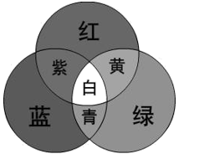

A. RGB(0,0,0) B. RGB(255,0,255)

C. RGB(0,255,255) D. RGB(255,255,0)

【答案】B

【解析】

【详解】本题主要考查数据编码。由图可知，紫色是红色和蓝色叠加而成，红色RGB(255,0,0)，蓝色RGB(0,0,255)，则紫色RGB(255,0,255)，故本题选B选项。

14. 不属于字符编码的是（ ）

A. ASCII B. UTF-8 C. mp3 D. GB2312

【答案】C

【解析】

【详解】本题考查字符编码相关内容。ASCII（American Standard Code for Information Interchange）：美国信息交换标准代码是基于拉丁字母的一套电脑编码系统，主要用于显示现代英语和其他西欧语言。GB2312一般指信息交换用汉字编码字符集，《信息交换用汉字编码字符集》是由中国国家标准总局1980年发布，1981年5月1日开始实施的一套国家标准，标准号是GB/T 2312-1980。‌UTF-8是一种变长的Unicode字符编码方式，被广泛用于互联网上的信息传输和存储。mp3格式是一种电子音乐格式，就是一种音频压缩技术，不属于字符编码。故本题答案是C选项。

15. 甲骨文是中国的一种古代文字，距今已有三千多年的历史，入选《世界记忆名录》。小明想将文档中的“牛”字显示成如图所示的甲骨文字体，但是无法实现，原因是由于计算机内没有对应的（ ）



A. 输入码 B. 字形码 C. ASCII码 D. 机内码

【答案】B

【解析】

【详解】本题考查汉字编码相关内容。汉字的输入码又称汉字外码，指的是从键盘将汉字输入到计算机时使用的编码，输入码主要可以 分为三类：数字编码、拼音编码和字形编码。字形码是一种用于表示字符形状的编码方式，特别适用于汉字的显示和打印，它主要通过点阵或矢量的形式来表示字符的形状，使得计算机能够正确地显示或打印出相应的字符。标准ASCII码包括数字0~9、26个大写英文字母、26个小写英文字母，以及各种标点符号、运算符号和控制命令符号等。机内码，简称“内码”，指计算机内部存储，处理加工和传输汉字时所用的由0和1符号组成的代码。小明无法实现将文档中的“牛”字显示成甲骨文字体的原因是系统中没有该字的甲骨文字形码：在计算机系统中，‌字符的显示依赖于特定的编码方式，‌包括ASCII码、‌内码、‌字形码等。‌甲骨文作为一种特殊的字体，‌其字形并不是通过常规的编码方式存储在系统中的。‌当小明想要将文档中的“牛”字显示成甲骨文字体时，‌系统无法找到对应的甲骨文字形码来正确显示这个字符，‌因此无法实现这一需求。‌故本题答案是B选项。

16. 延期至2023年举办的“2022杭州亚运会”，使用UltraEdit软件观察字符串“2022 杭州亚运!”的内码，下列说法正确的是（ ）



A. 字符“!”占2个字节 B. 字符“杭”的十六进制内码是“20BA”

C. 字符“4”的二进制内码是“00110100” D. 总共有5个字符采用ASCII编码

【答案】C

【解析】

【详解】本题考查编码。

选项A，错误。题目中图示可知字符“!”占1个字节，ASCII编码方式。

选项B，错误。字符“杭”的十六进制内码是“BABC”，注意不要忽略中间有个空格。

选项D，错误。总共有6个字符采用ASCII编码，其中2022和空格、感叹号，一共6个。

故正确答案为：选项C。

17. 小复同学准备参加某高校组织的夏令营，在其网站注册报名时，需要上传一张证件照。要求文件大小不能超过1MB，文件类型为jpg。他有一张大小为1.1MB、格式为bmp的彩色证件照。为了能符合上传要求，以下做法正确的是（ ）

A. 把证件照后缀名改为“jpg”，再用WinRAR或WinZIP软件软件压缩打包

B. 用专业软件适当调小证件照图像分辨率，再另存为jpg格式

C. 用专业软件把证件照另存为jpg格式，再用WinRAR或WinZIP软件压缩打包

D. 用WinRAR或WinZIP软件把该证件照文件压缩打包，再把后缀名改成“jpg”

【答案】B

【解析】

【详解】本题考查图像处理。

网站要求上传的图像格式为jpg，使用WinRAR或WinZIP软件软件压缩打包后的格式不是jpg格式，不符合要求。直接修改文件的扩展名，并不能转换其文件格式。故正确答案为：选项B。

18. 将图像a.bmp、b.bmp加工处理后得到c.bmp，如图所示。

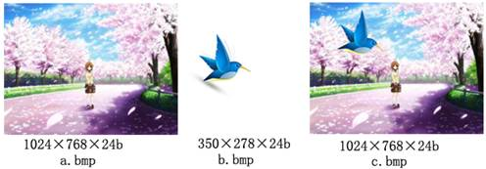

关于这3幅图像，下列说法正确的是( )

A. 图像b.bmp与c.bmp的像素个数相等

B. 文件a.bmp与c.bmp的存储容量一样大

C. 图像c.bmp的像素个数为a.bmp 与b.bmp的像素个数之和

D. 文件c. bmp的存储容量为a.bmp与b.bmp的存储容量之和

【答案】B

【解析】

【详解】

19. 用WinRAR软件将“文件1.txt”和“文件2.txt”分别压缩成“文件1.rar”和“文件2.rar”，如下图所示，以下叙述中正确的是（ ）

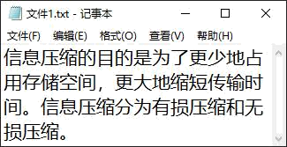 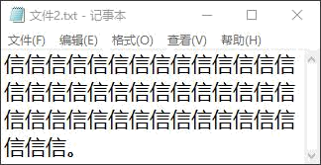学科网(www.zxxk.com)--教育资源门户，提供试卷、教案、课件、论文、素材以及各类教学资源下载，还有大量而丰富的教学相关资讯！学科网(www.zxxk.com)--教育资源门户，提供试卷、教案、课件、论文、素材以及各类教学资源下载，还有大量而丰富的教学相关资讯！

A. 文本文件也适合使用有损压缩 B. WinRAR不适用文本文件的压缩

C. 文件1.rar比文件2.rar的文件容量大 D. 可以把文字复制到Word里实现压缩

【答案】C

【解析】

【详解】本题考查压缩技术相关内容。有损压缩格式是一种能够减小数据文件大小并且丢失一定质量的格式，它通常被用于存储音频、视频、图像等多媒体文件，常见的有损压缩格式有JPEG、GIF、MP3、MP4等；无损压缩是指在压缩文件的同时不损失任何数据或质量，以达到减小文件大小的目的，这类方法广泛用于文本数据，程序和特殊应用场合的图像数据（如指纹图像，医学图像等）的压缩。WinRAR是一个功能比较强大的压缩以及解压缩的软件，支持目前大部分的压缩格式；WinRAR采用独创的压缩算法。这使得该软件比其他同类PC压缩工具拥有更高的压缩率，尤其是可执行文件、对象链接库、大型文本文件等。复制文字到Word中不会自动压缩文件，‌但通过调整格式、‌复制到新文件、‌调整页面设置以及压缩图片等方法，‌可以有效减小Word文件的大小，‌从而提高文件的可传输性和存储效率。文件1.rar比文件2.rar的文件容量大。‌ABD选项说法错误，C选项说法正确。故本题答案是C选项。

20. 小明为“无人超市”设置进门音乐，他下载了一段8秒的音频文件进行编辑，完成后保存为WAV格式并设置如下参数，下列说法中错误的是（ ）

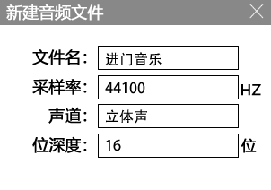

A. 该音频文件的存储容量为44100*16*8/8Byte B. 若将WAV文件转成MP3格式是有损压缩

C. 为了尽可能提高音质，可增大采样率 D. 其他参数不变，增大位深度，文件的存储容量会变大

【答案】A

【解析】

【详解】本题考查音频数字化。

选项A，错误。立体声的声道数为2，存储容量=采样率×位深度×声道数×时长，故该音频文件的存储容量应为44100*16*8*2/8Byte。故正确答案为：选项A。

21. 下列不属于算法基本特点的是（ ）。

A. 有穷性 B. 有一个或多个输入 C. 可行性 D. 有一个或多个输出

【答案】B

【解析】

【详解】本题考查的是算法特征。算法基本特点：有穷性、可行性、确定性、输入（零或多个输入）、输出（有一个或多个输出）。故本题应选B。

22. 关于算法的表示方法，以下叙述错误的是（ ）

A. 较之自然语言，伪代码具有计算机程序设计语言叙述精确、无二义性的优点

B. 较之流程图和伪代码，用自然语言描述可以减少歧义的产生

C. 较之自然语言，用流程图和伪代码描述更为简洁

D. 常用的算法表示方法有自然语言描述、流程图描述、伪代码或程序设计语言描述

【答案】B

【解析】

【详解】本题考查算法相关内容。算法是指为解决某个特定问题而采取的方法和步骤。这里所说的算法一般是指用计算机解决问题的方法和步骤，即计算机算法。算法的描述方法有：自然语言、流程图、N-S图、伪代码、程序设计语言等。ACD选项说法正确。B选项，自然语言的特点是容易产生二义性，选项说法错误。故本题答案是B选项。

23. 用来表示数据输入输出的流程图符号是（ ）

A. 学科网(www.zxxk.com)--教育资源门户，提供试卷、教案、课件、论文、素材以及各类教学资源下载，还有大量而丰富的教学相关资讯！ B. 学科网(www.zxxk.com)--教育资源门户，提供试卷、教案、课件、论文、素材以及各类教学资源下载，还有大量而丰富的教学相关资讯！ C. 学科网(www.zxxk.com)--教育资源门户，提供试卷、教案、课件、论文、素材以及各类教学资源下载，还有大量而丰富的教学相关资讯！ D. 学科网(www.zxxk.com)--教育资源门户，提供试卷、教案、课件、论文、素材以及各类教学资源下载，还有大量而丰富的教学相关资讯！

【答案】B

【解析】

【详解】本题考查算法流程图相关内容。菱形是条件判断框，平行四边形是数据输入/输出框，圆角矩形是开始/结束框，矩形是数据处理框，故本题答案是B选项。

24. 以下关于变量的说法，错误的是（ ）

A. 变量用来存储计算过程所涉及的初始值、中间值和结算结果

B. 变量中的数据被读出后，该变量中的数据就不再存在

C. 一旦数据存储到某个变量，只要不把新数据存储到该变量，它的值将不会改变

D. 在算法的执行过程中，可以读出变量的值，也可以将数值存储到指定的变量中

【答案】B

【解析】

【详解】本题主要考查变量的描述。变量中的数据被读出后，只要不把新数据存储到该变量，它的值将不会改变，故本题选B选项。

25. 以下不会导致RunTime Error(程序崩溃错误)的是（ ）

A. 除以零 B. 使用列表时，元素的编号超出了范围

C. 用了没有初始化的变量 D. 在某次数学运算中，不小心把加号写成了减号

【答案】D

【解析】

【详解】本题考查程序设计基础。

在某次数学运算中，不小心把加号写成了减号。这个错误通常不会导致程序崩溃，只是会产生一个错误的结果，而不是运行时错误。其他选项，如除以零、使用列表时元素编号超出范围，以及使用未初始化的变量，都会导致程序崩溃或抛出运行时错误。故正确答案为：选项D。

26. 在Python中，以下叙述正确的是（ ）

A. 运用某函数将字符串“123”转换为整数123，属于将变量转换为常量

B. 赋值语句的一般格式为：变量名=表达式

C. 变量不需要遵循“先定义，后使用”的原则

D. 变量名可以随意取

【答案】B

【解析】

【详解】本题考查Python基础。

运用某函数将字符串123转换为整数123，属于将变量转换为常量：这个说法不正确。将字符串转换为整数是数据类型的转换，而不是将变量转换为常量。

变量不需要遵循先定义，后使用的原则：这个说法不正确。在 Python 中，变量必须在使用之前定义，否则会引发 NameError。

变量名可以随意取：这个说法不正确。虽然变量名可以有一定的灵活性，但它们必须遵循命名规则（如不能以数字开头，不能使用Python的保留字等）。

故正确答案为：选项B。

27. 下列选项中，不可以作为Python语言变量名的是（ ）

A. bmi B. if_else C. _height D. 5star

【答案】D

【解析】

【详解】本题考查Python基础。

选项D，不可以作为变量名，因为该变量以数字开头。故正确答案为：选项D。

28. 若x是整型变量，下列选项中，与表达式not（x>=5 and x<9）等价的是（ ）

A. x<5 and x>= 9 B. not x > 5 and not x< 9 C. x >= 5 or x< 9 D. x<5 or x >= 9

【答案】D

【解析】

【详解】本题考查表达式。表达式not(x>=5 and x<9)，先计算括号内的x>=5 and x<9，其表示x的值在5（包括5）到9（不包括9）之间。not对其取反，即x小于5或者大于等于9。选项A中x<5 and x>=9，没有任何数能同时满足小于5且大于等于9，所以A选项不符合。选项B中not x>5 and not x<9，等价于x<=5 and x>=9，不符合要求。选项C中x>=5 or x<9，表示x大于等于5或者小于9，不符合。选项D中x<5 or x>=9，与我们分析的x小于5或者大于等于9等价，所以选D。故答案为：D。

29. 在Python语言中，下列赋值语句正确的是（ ）

A. x+y=z B. a=b=c C. a,b=2 D. a,b=b,a

【答案】D

【解析】

【详解】本题考查Python赋值语句。A选项错误，x+y=z这种形式不是合法的赋值语句，不能直接给表达式x+y赋值。B选项错误，在Python中，连续赋值应该是a=b=c=值的形式。C选项错误，a,b=2这种形式不正确，应该是a,b=2,2或者给a和b分别赋予不同的值。D选项正确，a,b=b,a可以实现a和b值的交换。故答案为：D。

30. 下列Python程序所表示的算法，违反的算法特征是（ ）

|  |
| --- |
| for i in range(12,39,2):  if i % 2 != 0:  print(i) |

A. 可行性 B. 至少有一个数据输出 C. 确定性 D. 有穷性

【答案】B

【解析】

【详解】本题考查算法特征。在给定的Python程序中，range(12,39,2)表示从12到39以步长为2进行取值，即取值为12、14、16、18、20...38。但程序中判断条件是if i%2!=0，而从这个范围取出的数都是偶数，不可能满足这个条件，所以这个程序不会有任何输出，违反了算法的“至少有一个数据输出”的特征。故答案为：B。

31. 在Python中，语句x="True"中的“True”是（ ）

A. 字符串常量 B. 数值常量 C. 逻辑常量 D. 浮点数常量

【答案】A

【解析】

【详解】本题主要考查Python数据类型。字符串常量是用双引号或单引号引起来，故本题选A选项。

32. 下列关于Python列表的描述，不正确的是（ ）

A. len(a)可以返回列表a中的数据数量 B. a.append(x)在列表a尾部追加成员x

C. a.remove(x)删除列表a中的指定成员 D. 假设a=[10,4,2,3]，则a[0:2]返回结果为[10,4,2]

【答案】D

【解析】

【详解】本题考查Python列表。A选项正确，len()函数可以返回列表中的元素数量。B选项正确，append()方法用于在列表尾部追加一个元素。C选项正确，remove()方法用于删除列表中指定的元素。D选项错误，假设a=[10,4,2,3]，a[0:2]返回的结果为[10,4]，切片操作不包含结束索引对应的元素。故答案为：D。

33. 现有成绩列表score=[98,100,90,80,85]，依次执行score.append(100)，score.insert(3,92)，score.remove(100)之后，列表score为（ ）

A. [98,100,92,90,80,85] B. [98,90,92,80,85,100] C. [98,92,100,90,80,85] D. [98,92,90,80,85,100]

【答案】B

【解析】

【详解】本题考查Python列表。初始成绩列表score=[98,100,90,80,85]。执行score.append(100)后，列表变为[98,100,90,80,85,100]。执行score.insert(3,92)后，列表变为[98,100,90,92,80,85,100]。执行score.remove(100)后，会删除列表中第一个出现的100，列表最终变为[98,90,92,80,85,100]。故答案为：B。

34. 如果变量x的值为2，则语句list[x+1]=9表示（ ）

A. 将9赋值给列表list中的第4个成员 B. 将9赋值给列表list中序号为5的成员

C. 将9赋值给列表list中的5个成员 D. 判断列表list中序号为5的成员值与9是否相等

【答案】A

【解析】

【详解】本题考查Python基础

将9赋值给列表list中的第4个成员：这是正确的，Python列表索引从0开始，索引3实际上对应的是列表中的第4个元素。故正确答案为：选项A。

35. 某面包房在晚上6:00以后，对于当日现烘面包，收银机自动将价格下降20%。用来描述某种商品是否降价的处理过程，合适的算法流程是（ ）

A. 顺序结构 B. 分支结构 C. 循环结构 D. 树型结构

【答案】B

【解析】

【详解】本题考查程序设计基础。

分支结构：用于根据条件执行不同的操作。在这个情况下，可以设置一个条件判断（例如，当前时间是否在晚上6:00以后），如果条件成立，则执行降价操作；如果条件不成立，则保持原价。故正确答案为：选项B。

36. 函数chr(x)的功能是得到ASCII码表里编号x对应的字符，例如python指令print(chr(100))可以打印出字符"d"，则当变量x从1到26循环时，能够依次打印出26个小写字母的指令是（ ）

A. print(chr(x+95)) B. print(chr(x+96)) C. print(chr(x+97)) D. print(chr(x+98))

【答案】B

【解析】

【详解】本题考查Python代码。ASCII码表中，小写字母'a'到'z'的编号分别是97到122。为了依次打印出小写字母'a'到'z'，需要在变量x的基础上加上96，即chr(x+96)可以得到从'a'到'z'的字符。故答案为：B。

37. 假设输入5，下面的python程序运行结果为（ ）

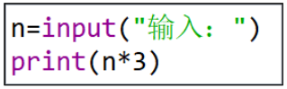

A. 25 B. 5*3 C. 运行报错，类型不匹配 D. 555

【答案】D

【解析】

【详解】本题考查Python基础。

在 Python 中，input()函数读取用户输入内容并将其作为字符串返回。因此，当你输入5时，变量 n 的值将是字符串5。在执行 print(n*3) 时，Python 会将字符串5乘以3，这将导致字符串的重复，所以结果会是：555。故正确答案为：选项D。

38. 以下代码运行结果是（ ）

s=""

a=["123","345","12"]

for i in a:

s = s + i

print(s)

A. 480 B. 12334512 C. 12312345 D. 12345123

【答案】B

【解析】

【详解】本题考查Python程序。代码中，初始化一个空字符串s，然后通过循环依次将列表a中的每个元素拼接到s后面。具体执行过程如下：第一次循环时，s变为"123"；第二次循环时，s变为"123345"；第三次循环时，s变为"12334512"。最终，打印输出的结果为"12334512"。故答案为：B。

39. 下列程序段功能是（ ）

s=0

n=1

for i in range(1,6):

n=n*i

s=s+n

print(s)

A. S=1!+2!+3!+4!+5! B. S=1*2*3*4*5 C. S=1+1*2+2*3+3*4+4*5 D. S=1+2+3+4+5

【答案】A

【解析】

【详解】本题考查Python程序。代码通过for循环计算从1到5的阶乘，并将每次计算的阶乘累加到变量s中。具体执行过程如下：当i=1时，n=1，s=1；当i=2时，n=2，s=1+2；当i=3时，n=6，s=1+2+6；当i=4时，n=24，s=1+2+6+24；当i=5时，n=120，s=1+2+6+24+120。最终，输出结果为S=1!+2!+3!+4!+5!。故答案为：A。

40. 有下列 Python 程序段：

fruit=["pear","apple","orange"]

n=len(fruit)

ans=1

i=0

while i<=n-1:

if len(fruit[i])%2==0:

ans=ans*2

else:

ans=ans*2+1

i=i+1

print(ans)

执行该程序段后，输出的结果是 （ ）

A. 10 B. 12 C. 15 D. 20

【答案】A

【解析】

【详解】本题主要考查Python程序的执行。n=len(fruit)=3，ans=1，第一次循环，i=0，len(fruit[i])%2=0，执行ans=ans*2=2，i=i+1=1；第二次循环，i=1，len(fruit[i])%2=1，执行ans=ans*2+1=5，i=i+1=2；第三次循环，i=2，len(fruit[i])%2=0，执行ans=ans*2=10，i=i+1=3，循环结束，故执行该程序段后，输出的结果是10，故本题选A选项。

41. 以下程序代码，用for语句可表示（ ）

|  |
| --- |
| **n= 1**  **while n <= 9:**  **print(n)**  **n+=2** |

A. for n in [1,10,2] :print(n) B. for n in range(1,10,2): n+=2

C. for n in range(1,10,2): print(n) D. for n in range(1,9,2): print(n)

【答案】C

【解析】

【详解】本题主要考查Python循环结构。range(start, stop, [step])，start: 计数从 start 开始。默认是从 0 开始。例如range（5）等价于range（0， 5）；stop: 计数到 stop 结束，但不包括 stop。例如：range（0， 5） 是[0, 1, 2, 3, 4]没有5；step：步长，默认为1。例如：range（0， 5） 等价于 range(0, 5, 1)。用for语句可表示为for n in range(1,10,2): print(n)，故本题选C选项。

42. 下面是一段循环结构的程序段，该程序段运行以后，循环体的执行次数是（ ）

s=0

x=2

while x<=12:

s=s+1

x=x+3

A. 3 B. 4 C. 10 D. 12

【答案】B

【解析】

【详解】本题考查循环结构。初始时s=0，x=2。进入循环，第一次循环：s=0+1=1，x=2+3=5；第二次循环：s=1+1=2，x=5+3=8；第三次循环：s=2+1=3，x=8+3=11；第四次循环：s=3+1=4，x=11+3=14，此时x>12，循环条件不满足，循环结束。所以循环体共执行了4次。故答案为：B。

43. 有如下程序段，已知列表 a=[1， 3， 4， 2， 3]，则程序运行后，变量 S 的值为（ ）

|  |
| --- |
| k = a[0]  S=0  for i in rang（5）：  if a[i] >k ：  k=a[i]  S=S + k  print（S） |

A. 7 B. 12 C. 15 D. 16

【答案】A

【解析】

【详解】本题主要考查Python程序的执行。k=a[0]=1，当i=1时，a[1]=3>k，执行k=a[1]=3，S=S+k=3；当i=2时，a[2]=4>k，执行k=a[2]=4，S=S+k=7；后续循环不再满足if判断条件，因此程序运行后，变量 S 的值为7，故本题选A选项。

44. 同虚框内程序功能相同的程序是（ ）

|  |
| --- |
| s=0  i=1  while i<=1000:  s=s+i  i=i+1  print(s) |
| A.  s=0  i=1  for i in range(1000)：  s=s+i  i=i+1  print(s) | B.  s=1  i=1  for i in range(1001):  s=s+i  i=i+1  print(s) |
| C.  s=0  i=1000  while i>=1:  s=s+i  i=i-1  print(s) | D.  s=0  i=1000  while i>1:  s=s+i  i=i-1  print(s) |

A. A B. B C. C D. D

【答案】C

【解析】

【详解】本题考查Python程序。原程序通过while循环计算从1到1000的整数和。具体执行过程是变量i从1开始递增到1000，并将每个i累加到变量s中。分析选项：A选项错误，for循环的范围是0到999，且有额外的i递增操作，代码错误。B选项错误，初始s值为1，for循环范围是0到1000，代码错误。C选项正确，while循环从1000开始递减到1，将每个i累加到变量s中，功能与原程序相同。D选项错误，while循环从1000开始递减到2，少加了1，代码错误。故答案为：C。

45. 运行以下Python代码的结果是（ ）

|  |  |  |
| --- | --- | --- |
| s=""  for i in range(1,4):  for j in range(1,i+1):  s=s+" "+str(i+j)  print(s)  s="" 空字符串 | A.  2  2 4  4 6 8 | B.  2  3 4  5 6 7 |
| C.  2  3 4  4 5 6 | D.  2  2 3  4 5 6 |

A. A B. B C. C D. D

【答案】C

【解析】

【详解】本题考查程序设计相关内容。分析程序段，其运行过程如图所示：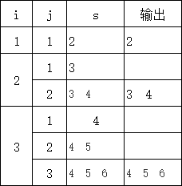。故本题答案是C选项。

46. 将正整数n分解为两个正整数之和，其中一个能3整除，另一个能被7整除。统计分解方法共有几种的Python程序段如下：

cnt = 0

i = 7

while i < n :

|  |
| --- |
|  |

print(cnt)

方框中的代码由以下三部分组成：

① i = i + 7 ② j = n – i ③ if j % 3 == 0 : （换行）) cnt = cnt + 1

下列选项中，代码顺序正确的是（ ）

A. ①③② B. ②③① C. ③②① D. ②①③

【答案】B

【解析】

【详解】本题考查Python程序设计相关内容。分析题目内容及程序段，将正整数n分解为两个正整数之和，即n=i+j，程序段中，i初值为7，每次递增7，即可满足i能被7整除，相应的j值为n – i ，若j能被3整除，则该组合符合题目要求，计数器cnt加1。所以在循环条件i < n下，应先计算j值，即②j = n – i ；然后去判断j能否被3整除，若满足，计数器加1，即③ if j % 3 == 0 : （换行）) cnt = cnt + 1；最后再执行①i = i + 7，以便于下一轮循环。故本题答案是B选项。

47. 据流程图描述的算法，下图所示的X，Y，Z格内的值分别是（ ）

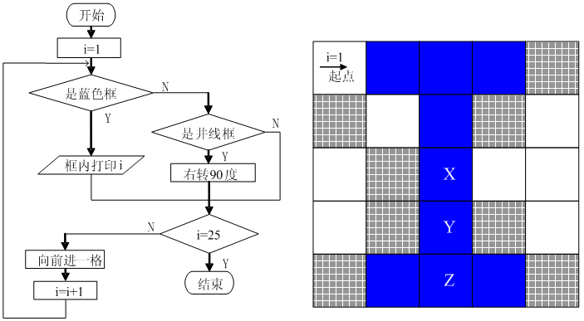

A. 25 24 23 B. 25 22 11 C. 18 23 13 D. 13 18 23

【答案】B

【解析】

【详解】本题考查算法流程图相关内容。分析流程图，其运行过程如图所示：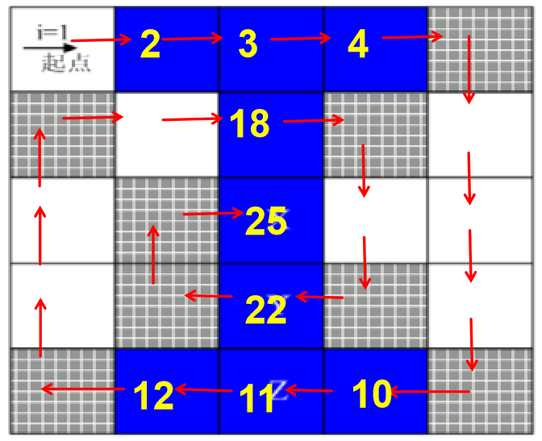。所以，X值为25，Y值为22，Z值为11，故本题答案是B选项。

48. 以下不适合使用解析算法求解的问题是（ ）

A. 求正整数n所有约数的和 B. 已知圆的半径，求圆面积

C. 已知一元二次方程的三个系数，求方程的解 D. 已知初速度V0，加速度a，时间t，求末速度Vt

【答案】A

【解析】

【详解】本题考查解析算法。解析算法通常用于解决具有明确公式或步骤的问题。B、C、D三项均可以通过相应的数学公式或算法直接求解：B项通过圆面积公式A=πr²求解，C项通过求解一元二次方程的求根公式求解，D项通过运动学公式Vt=V0+at求解。而A项求正整数n所有约数的和，涉及到遍历和因子分解，不适合直接使用解析算法求解。故答案为：A。

49. 以下流程图中可能是枚举算法的是（ ）

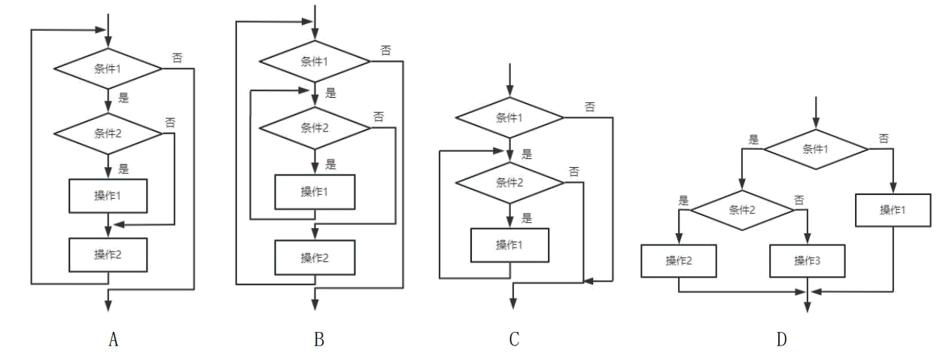

A. A B. B C. C D. D

【答案】A

【解析】

【详解】本题考查枚举算法。

枚举算法按照一定的顺序逐一枚举问题的所有可能情况，并通过条件判断来验证每个解的正确性，从而找到问题的解。

选项B，为双层循环结构，并没有通过条件判断来验证每个解的正确性。

选项C，如果是枚举算法，外层应该是循环结构，逐一枚举问题的所有可能情况，而不是判断结构。

选项D，没有循环结构枚举问题的所有可能解，故不是枚举算法。

选项A，外层循环枚举所有可能解，经过判断结构，判断出是否正确解。故正确答案为：选项A。

50. 列表a中有10个数据，用如下程序段找出大于60的数的个数，画线处可以填（ ）

|  |
| --- |
| a=[35,23,98,43,86,31,29,57,62,78]  n=θ  m=6θ  for i in a:  if :  n+= 1  print("个数: ",n) |

A. a[i]>m B. i>m C. a>m D. a(i)>m

【答案】B

【解析】

【详解】本题考查Python程序。在这个程序段中，我们遍历列表a中的每个元素。for i in a这里的i依次表示列表a中的每个元素值。要找出大于60的数的个数，应该判断i是否大于60，即i>m。故答案为：B。

51. 选择排序的基本思想是：每次从待排的序列中先找到最小的，然后放到待排的第一个位置，以此类推完成整个排序工作。列表d中存放了一组数据如表所示。采用选择排序对这组数据进行递增排序。

|  |  |  |  |  |  |  |  |
| --- | --- | --- | --- | --- | --- | --- | --- |
| d[0] | d[1] | d[2] | d[3] | d[4] | d[5] | d[6] | d[7] |
| 90 | 84 | 85 | 73 | 80 | 71 | 66 | 70 |

第一遍加工后：

|  |  |  |  |  |  |  |  |
| --- | --- | --- | --- | --- | --- | --- | --- |
| d[0] | d[1] | d[2] | d[3] | d[4] | d[5] | d[6] | d[7] |
| 66 | 84 | 85 | 73 | 80 | 71 | 90 | 70 |

第二遍加工后：

|  |  |  |  |  |  |  |  |
| --- | --- | --- | --- | --- | --- | --- | --- |
| d[0] | d[1] | d[2] | d[3] | d[4] | d[5] | d[6] | d[7] |
| 66 | 70 | 85 | 73 | 80 | 71 | 90 | 84 |

第三遍加工过程中，待排序数据的范围是 ，d[5]中的数据是 。（ ）

A. d[2]至d[7] 80 B. d[0]至d[2] 80 C. d[2]至d[7] 85 D. d[3]至d[7] 71

【答案】C

【解析】

【详解】本题考查选择排序。选择排序每一遍会从未排序的部分选择最小的元素放到已排序部分的末尾。第一遍排序后，第一个元素66已排好序。第二遍排序后，前两个元素66、70已排好序。所以第三遍加工过程中，待排序数据的范围是d[2]至d[7]，此时找到最小的值为71，与d[2]进行交换，因此d[5]的值为85。故答案为：C。

52. 利用短除法可以将十进制整数转为二进制数，如下图所示：

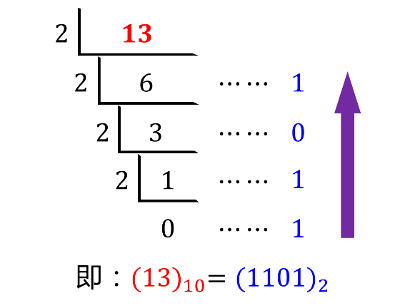

现用Python编程，模拟实现上述过程，请完成下面的选择题。

|  |  |
| --- | --- |
| 正向打印（编号由小到大） | 反向打印（编号由大到小） |
| n=int（input（ ））  s= ①  while n>0：  ② 产生余数  n=n//2 自身缩小  for i in ④ ：  print（s[i]， end=''） | n=int（input（ ））  s= ①  while n>0：  ③ 产生余数  n=n//2 自身缩小  for i in ⑤ ：  print（s[i]， end=''） |

（1）程序①的位置应该填写 （ ）

A. 0 B. [ ] C. [0] D. [n]

（2）程序 ②和③ 的位置应该分别填写 （ ）

A. s.insert（0， n%2） 和 s.append（n%2） B. s.append（n%2） 和 s.insert（0， n%2）

C. insert（s， 0， n%2） 和 append（s， n%2） D. append（s， n%2） 和 insert（s， 0， n%2）

（3）程序 ④和⑤ 的位置应该分别填写 （ ）

A. range（len（s）-1） 和 range（len（s）-1， 0， -1）

B. range（len（s）-1， 0， -1） 和 range（len（s）-1）

C. range（len（s）） 和 range（len（s）-1， -1， -1）

D. range（len（s）-1， -1， -1） 和 range（len（s））

【答案】 ①. B ②. A ③. C

【解析】

【详解】本题主要考查Python程序的综合应用。（1）此处是初始化s，s用于保存产生的余数，初值是空列表，故选B选项。（2）正向打印（编号由小到大），则将后产生的余数放到最前面，即插入到索引为0的位置，即③处填s.insert（0， n%2）。反向打印（编号由大到小），则产生的余数直接追加到列表尾部即可，即②处填s.append（n%2），故选A选项。（3）range(start, stop, [step])，start: 计数从 start 开始。默认是从 0 开始。例如range（5）等价于range（0， 5）；stop: 计数到 stop 结束，但不包括 stop。例如：range（0， 5） 是[0, 1, 2, 3, 4]没有5；step：步长，默认为1。例如：range（0， 5） 等价于 range(0, 5, 1)。正向打印（编号由小到大），故④处填range（len（s））。反向打印（编号由大到小），故⑤处填 range（len（s）-1， -1， -1），故选C选项。

**二、填空题（共19分）**

53. 表达式15%12//5+4**2的运算结果是____。

【答案】16

【解析】

【详解】本题考查表达式。先计算指数运算4**2=16，再计算取余运算15%12=3，然后计算整除运算3//5=0，最后计算加法运算0+16=16。故表达式15%12//5+4**2的运算结果是16。故答案为：16。

54. 一元二次方程的求根公式，在Python程序设计中，应该表示为____ （如想使用数学模块，假设已经导入，不用单独再写）

【答案】(-b+math.sqrt(b**2-4*a*c))/(2*a)

【解析】

【详解】本题考查Python表达式。本题考查Python表达式。在Python程序设计中，对于数学运算有特定的函数和运算符。首先，求根公式中的开方运算使用的是math.sqrt()函数。这个函数可以计算一个数的平方根。幂运算使用**运算符。乘运算使用*运算符。一元二次方程ax^2+bx+c=0的求根公式为x=(-b±√(b^2-4ac))/(2a)。在Python中，要实现这个求根公式，需要用到一些数学运算和函数。math.sqrt()函数用于计算平方根，如math.sqrt(b**2-4*a*c)计算b^2-4ac的平方根。b**2表示b的平方。4*a*c表示4乘以a再乘以c。最终，表达式(-b+math.sqrt(b**2-4*a*c))/(2*a)就表示了一元二次方程求根公式的其中一个根（取正号的情况）。故答案为：(-b+math.sqrt(b**2-4*a*c))/(2*a)。

55. 摩尔斯电码（Morse code）发明于1837年，是一种早期的数字化通信形式。它是一种时通时断的信号代码，通过不同的排列顺序来表达不同的英文字母、数字和标点符号。

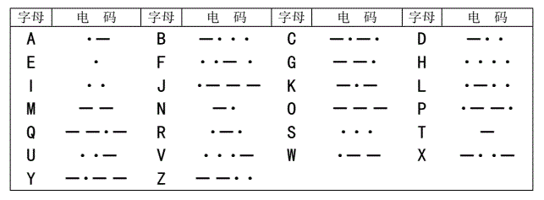

如果忽略停顿，并用1表示点信号“·”，用0表示长信号“—”，例如“XXJS”的摩尔斯电码对应二进制数的十六进制表示为3347H，则“FDFZ”的摩尔斯电码对应的二进制数，用十六进制数表示为____H。

【答案】6BD3

【解析】

【详解】本题考查编码。

通过编码表可知，FDFZ的二进制编码为：110101111010011。将二进制数110101111010011转换成十六进制数为：6BD3。

56. 目前计算机中普遍采用ASCII码对一些信息进行编码，即用七位二进制数表示一种信息，以下能用ASCII码编码的信息是____。

①数字 ②英文字符 ③汉字 ④声音 ⑤图像 ⑥控制字符 ⑦标点符号

【答案】①②⑥⑦

【解析】

【详解】本题考查字符编码相关内容。标准ASCII码也叫标准ASCII（基础ASCII码），标准ASCII码用一个字节（8位）表示一个字符，并规定其最高位为0，实际只用到7位，码值为00000000~01111111，即0~127。因此可表示128个不同字符。标准ASCII码包括数字0~9、26个大写英文字母、26个小写英文字母，以及各种标点符号、运算符号和控制命令符号等。故本题答案是：①②⑥⑦。

57. 若运行时依次输入4、-7、0、87、-34，以下流程图的运行结果是____。

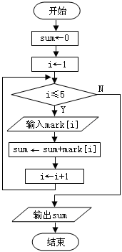

【答案】50

【解析】

【详解】本题考查流程图。程序运行过程如下。因此，最终的运行结果为50。故答案为：50。

|  |  |  |
| --- | --- | --- |
| sum | i | mark[i] |
| 0 | 1 | 4 |
| 4 | 2 | -7 |
| -3 | 3 | 0 |
| -3 | 4 | 87 |
| 84 | 5 | -34 |
| 50 | 6 |  |

58. 列表a的初始值为[1,2,3,8,9,4,6,0]，以下程序代码的执行结果是____。

|  |
| --- |
| max = 1  t = 1  for i in range(7) :  if a[i] < a[i + 1] :  t = t + 1  else:  t = 1  if t > max :  max = t  print(max) |

【答案】5

【解析】

【详解】本题考查程序分析。

当列表a中的元素a[i]<a[i+1]时，t加1赋值给t，a的初始值为[1,2,3,8,9,4,6,0]，可知元素列表中递增序列，[1,2,3,8,9]，此时t=5,max=5，剩余的后续元素，并未超过5，故正确答案为：5。

59. 本程序要求完成的功能是：计算1+3+5+…+999请改正程序里的一处错误。程序源代码如下：

s=0 'A

i=1 'B

while i<=999: 'C

if i % 2==1: 'D

s=s+i 'E

i=i+1 'F

print(s) 'G

（1）错误语句的编号是____ （2）修改措施____

【答案】 ①. F ②. 修改i=i+1语句缩进到与if语句一个级别 或将i=i+1修改为i=i+2

【解析】

【详解】本题考查程序分析。

（1）当i为2时，进入死循环。（2）第一种改法，循环变量奇数增长，改为i=i+2。第二种改法，修改i=i+1语句缩进到与if语句一个级别。

60. 以下是求所有的三位回文数的两种方法，请将空白处填充完整（回文数是指顺数和倒数都一样的数字，例如：101、191、282、636等）。

提示：赋值是一个等号，比较相等是两个等号。

|  |  |
| --- | --- |
| 方法一（单重循环） | 方法二（多重循环） |
| for i in range(100，1000):  if (1)____:  print(i) | for a in range(1,10):  for b in range(0,10):  for c in range(1,10):  if (2)____:  print(a*100+b*10+c) |

【答案】 ①. i//100==i%10 ②. a==c

【解析】

【详解】本题考查Python程序设计相关内容。对于三位数来说，回文数是指顺数和倒数都一样的数字，即百位上的数等于个位上的数。①处，该代码中，i取值范围是[100,999]，其百位数是i//100，个位数是i%10，若两者相等，符合回文数定义，应将i输出，故此处答案是：i//100==i%10。②处，该代码中，a、b、c分别为百位数、十位数、个位数，若a与c相等，符合回文数定义，应将组成的三位数a*100+b*10+c输出，故此处答案是：a==c。